Giáo viên hướng dẫn | Thân Thế Tùng |  | Điểm
Họ và tên | Vũ Đại Dương | 23520359

CE119-Lab04

Thực hành với thủ tục
¶
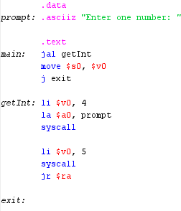  Hình 1: nhập từ cửa sổ I/O một số nguyên vào thanh ghi $s0 |  | 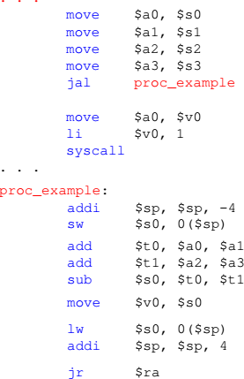  Hình 2: Phép toán (a + b) - (c + d)
- Chạy từng bước và theo dõi sự thay đổi của thanh ghi PC, $ra, $sp, $fp trong 2 hình trên.

 | Hình 1 | Hình 2
PC | 0x00400000 -> 0x0040000c -> 0x00400010 -> 0x00400014 -> 0x00400018 -> 0x0040001c -> 0x00400020 -> 0x00400024 -> 0x00400004 -> 0x00400008 -> 0x00400028  - 0x0040000 -> 0x0040000c (thay đổi sau khi chạy lệnh jal => nhảy đến địa chỉ của getInt)  - Sau đó pc = pc + 4 cho đến lệnh jr $ra  - 0x00400024 -> 0x00400004 (thay đổi sau khi chạy lệnh jr => nhảy về địa chỉ $ra)  - Sau đó pc = pc + 4 cho đến lênh j exit  - 0x00400008 -> 0x00400028 (thay đổi sau khi chạy lệnh j => chạy đến địa chỉ của exit) | 0x00400000 -> 0x00400004 -> 0x00400008 -> 0x0040000c -> 0x00400010 -> 0x00400020 -> 0x00400024 -> 0x00400028 -> 0x0040002c -> 0x00400030 -> 0x00400034 -> 0x00400038 -> 0x0040003c -> 0x00400040 -> 0x00400014 -> 0x00400018 -> 0x0040001c -> 0x00400020 -> … (lặp lại từ 0x00400020)  - pc = pc + 4 cho đến lệnh jal proc_example  - 0x00400010 -> 0x00400020 (thay đổi sau khi chạy xong lệnh jal => nhảy đến địa chỉ của proc_example)  - Sau đó pc = pc + 4 cho đến lệnh jr $ra  - 0x00400040 -> 0x00400014 (thay đổi sau khi chạy xong lệnh jr => nhảy về địa chỉ mà thanh ghi $ra đang lưu)  - Sau đó pc = pc + 4 cho đến lệnh jr $ra => tạo thành vòng lặp vô tận
$ra | 0x00000000 -> 0x00400004 (thay đổi sau khi chạy lệnh jal) | 0x00000000 -> 0x00400014 (thay đổi sau khi chạy lệnh jal)
$sp | 0x7fffeffc (không thay đổi) | 0x7fffeffc -> 0x7fffeff8 -> 0x7fffeffc
$fp | 0x000000 (không thay đổi) | 0x00000000 (không thay đổi)
Địa chi các hàm: | 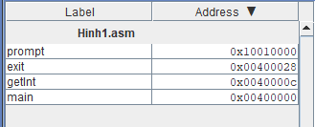 | 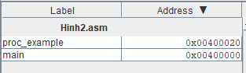

- Chạy toàn chương trình một lần để xem kết quả

 | Hình 1 | Hình 2
Chạy I/O | 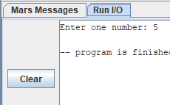 | 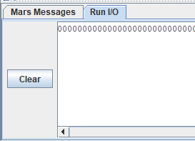  - In ra số 0 vô tận.
Bảng thanh ghi ($sp, $fp, $ra, pc) | 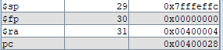 | 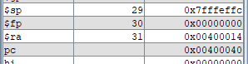    - Vì là vòng lặp nên chương trình luôn chạy -> thanh ghi pc sẽ luôn thay đổi không ngừng.

- Với code trong Hình 1, nếu bỏ dòng code “j exit”, việc gì sẽ xảy ra?

+ Với code trong Hình 1, nếu bỏ dòng code “j exit”, chương trình sau khi chạy xong hết lệnh trong hàm main, sẽ chạy tiếp phần getInt, sau đó sẽ đc trả về địa chỉ $ra và thực hiện lại lệnh trong hàm main => vòng lặp vô tận.
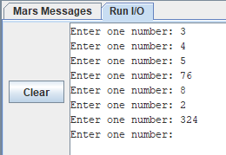

- Viết lại code trong Hình 1, thêm vào thủ tục tên showInt để in ra cửa sổ I/O giá trị của số int nhập vào cộng thêm 1.

+ Sau khi chạy xong lệnh move $s0, $v0, thay vì j exit, ta sẽ j showInt để thực hiện yêu cầu, sau đó exit (Nếu showInt ngay trước hàm exit thì không cần j exit, còn không, sau khi thực hiện yêu cầu thì sử dụng lệnh j exit để kết thúc)

showInt ngay trước exit | showInt ở các vị trí khác
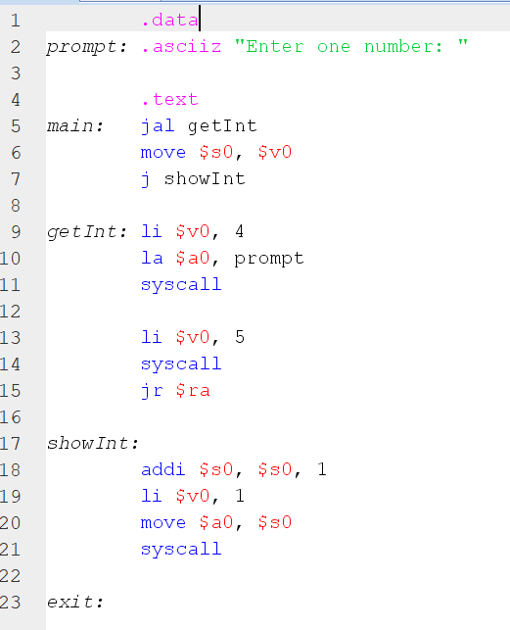 | 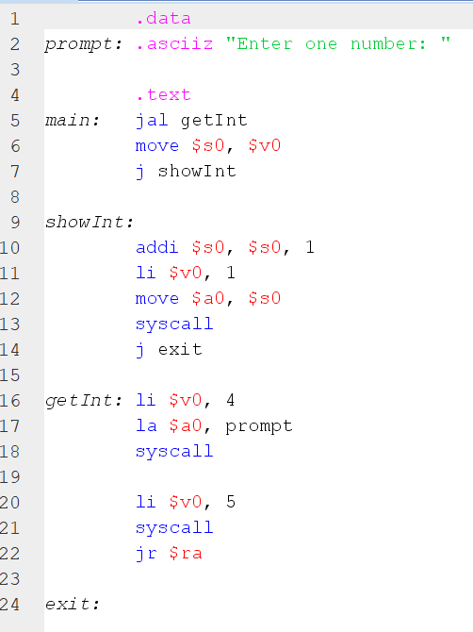
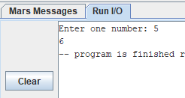

- Viết lại code trong Hình 2, lúc này chương trình chính cần tính giá trị của cả hai biểu thức: (a + b) – (c + d) và (a – b) + (c – d), hàm proc_example có hai giá trị trả về và trong thân hàm sử dụng hai biến cục bộ $s0 và $s1 ($s1 lưu kết quả của (a – b) + (c – d))
.data  sumofex: .asciiz "(a - b) + (c - d) = "  exofsum: .asciiz "(a + b) - (c + d) = "  enter: .asciiz "\n"  .text  main:  li $v0, 5  syscall  move $s0, $v0  li $v0, 5  syscall  move $s1, $v0  li $v0, 5  syscall  move $s2, $v0  li $v0, 5  syscall  move $s3, $v0  move $a0, $s0  move $a1, $s1  move $a2, $s2  move $a3, $s3  jal proc_example  move $t0, $v0  li $v0, 4  la $a0, exofsum  syscall  move $a0, $t0  li $v0, 1  syscall  li $v0, 4  la $a0, enter  syscall  li $v0, 4  la $a0, sumofex  syscall  li $v0, 1  move $a0, $v1  syscall  j exit  proc_example:  add $t0, $a0, $a1  add $t1, $a2, $a3  sub $s0, $t0, $t1  sub $t2, $a0, $a1  sub $t3, $a2, $a3  add $s1, $t2, $t3  move $v0, $s0  move $v1, $s1  jr $ra  exit: | - Nhập a và lưu giá trị vào thanh ghi $s0  - Nhập b và lưu giá trị vào thanh ghi $s1  - Nhập c và lưu giá trị vào thanh ghi $s2  - Nhập d và lưu giá trị vào thanh ghi $s3  - Lưu giá trị a, b, c, d lần lượt vào thanh ghi $a0, $a1, $a2, $a3  - Thực hiện hàm proc_example, sau khi thực hiện xong hàm thì trả về vị trí pc = pc + 4 (lệnh tiếp theo sau jal)  - Vì $v0 còn được dùng để syscall, nên lưu giá trị $v0 vào thanh ghi $t0  - In: (a + b) – (c + d) =  - In giá trị thanh ghi $t0  - Xuống dòng  - In: (a – b) + (c – d) =  - In giá trị thanh ghi $v1  - Kết thúc chương trình  - Thực hiện phép tính (a + b) – (c + d) và lưu giá trị vào thanh ghi $s0  - Thực hiện phép tính (a – b) + (c – d) và lưu giá trị vào thanh ghi $s1  - Lưu giá trị $s0 vào thanh ghi $v0  - Lưu giá trị $s1 vào thanh ghi $v1  - Trả về địa chỉ $ra đang lưu trữ để tiếp tục chạy lệnh

Chạy mô phỏng:

a = 1, b = 2, c = 3, d = 4

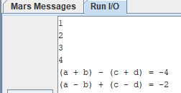

- Viết lại code trong Hình 2, lúc này chương trình chính cần tính giá trị của cả hai biểu thức: (a + b) – (c + d), (e - f) hàm proc_example có 6 input và hai giá trị trả về và trong thân hàm sử dụng hai biến cục bộ $s0 và $s1 ($s1 lưu kết quả của e - f)

.data  ef: .asciiz "e - f = "  exofsum: .asciiz "(a + b) - (c + d) = "  enter: .asciiz "\n"  .text  main:  li $v0, 5  syscall  move $s0, $v0  li $v0, 5  syscall  move $s1, $v0  li $v0, 5  syscall  move $s2, $v0  li $v0, 5  syscall  move $s3, $v0  li $v0, 5  syscall  subu $sp, $sp, 4  sw $v0, 0($sp)  li $v0, 5  syscall  subu $sp, $sp, 4  sw $v0, 0($sp)  move $a0, $s0  move $a1, $s1  move $a2, $s2  move $a3, $s3  jal proc_example  move $t0, $v0  li $v0, 4  la $a0, exofsum  syscall  move $a0, $t0  li $v0, 1  syscall  li $v0, 4  la $a0, enter  syscall  li $v0, 4  la $a0, ef  syscall  li $v0, 1  move $a0, $v1  syscall  j exit  proc_example:  lw $t2, 4($sp)  lw $t3, 0($sp)  add $sp, $sp, 8  add $t0, $a0, $a1  add $t1, $a2, $a3  sub $s0, $t0, $t1  sub $s1, $t2, $t3  move $v0, $s0  move $v1, $s1  jr $ra  exit: | - Nhập a và lưu giá trị vào thanh ghi $s0  - Nhập b và lưu giá trị vào thanh ghi $s1  - Nhập c và lưu giá trị vào thanh ghi $s2  - Nhập d và lưu giá trị vào thanh ghi $s3  - Nhập e và lưu giá trị vào phần tử -4 của stack  - Nhập f và lưu giá trị vào phần tử -8 của stack  - Lưu giá trị a, b, c, d lần lượt vào thanh ghi $a0, $a1, $a2, $a3  - Thực hiện hàm proc_example, sau khi thực hiện xong thì trả về địa chỉ là lệnh sau jal  - Vì $v0 còn dùng để syscall, nên lưu giá trị $v0 vào $t0  - In: (a + b) – (c + d) =  - In giá trị $t0  - Xuống dòng  - In: e – f  - In giá trị $v1  - Kết thúc  - Lấy giá trị e  - Lấy giá trị f  - Trả thanh ghi $sp về giá trị trước khi lưu  - Thực hiện phép tính (a + b) – (c + d) và lưu giá trị vào thanh ghi $s0  - Thực hiên phép tính e – f và lưu giá trị vào thanh ghi $s1  - Lưu giá trị $s0 vào thanh ghi $v0  - Lưu giá trị $s1 vào thanh ghi $v1  - Trả về địa chỉ $ra đang lưu trữ để tiếp tục chạy lệnh

Chạy mô phỏng:

a = 1, b = 2, c = 3, d = 4

e = 5, f = 6

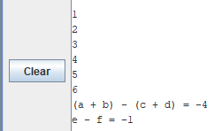

¶Thực hành với đệ quy
Khi thân của một thủ tục gọi một thủ tục khác, giá trị của thanh ghi $ra ngay lập tức bị ghi đè, xóa mất giá trị cũ, dẫn tới sau khi thủ tục này thực hiện xong sẽ không có địa chỉ để quay về. Vì vậy, nếu trong trường hợp lồng thủ tục hay đệ quy, thanh ghi $ra cũng phải được lưu lại cùng các thanh ghi $s.
Viết code MIPS, chạy kiểm thử trên MARS và giải thích ý nghĩa rõ ràng cho chương trình tính giai thừa được viết bằng code C như Hình 3.
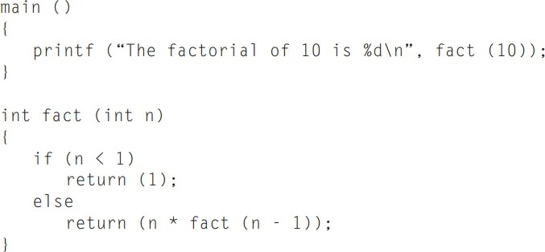
Hình 3: Tính giai thừa

.data  prompt: .asciiz "Factorial of 10 is: "  .text  .globl main  main:  li $a0, 10  jal factorial  move $s0, $v0  li $v0, 4  la $a0, prompt  syscall  li $v0, 1  move $a0, $s0  syscall  li $v0, 10  syscall  factorial:  blt $a0, 1, base_case  addi $sp, $sp, -8  sw $ra, 4($sp)  sw $a0, 0($sp)  addi $a0, $a0, -1  jal factorial  lw $a0, 0($sp)  lw $ra, 4($sp)  addi $sp, $sp, 8  mul $v0, $v0, $a0  jr $ra  base_case:  li $v0, 1  jr $ra | - Lưu $a0 = 10  - Gọi hàm factorial  - Lưu giá trị $v0 vào $s0 (vì $v0 còn dùng để syscall)  - In: Factorial of 10 is:  - In kết quả fact(10)  - Kết thúc chương trình  - (n < 1) => đến hàm base_case  - Lưu giá trị $ra vào stack vì sau khi gọi đệ quy thì giá trị $ra sẽ thay đổi  - Lưu giá trị n vào stack vì sau khi gọi đệ quy thì giá trị n sẽ thay đổi  - Giảm giá trị n đi 1  - Gọi đệ quy factorial(n-1) cho đến khi n < 1  - Sau khi đệ quy thì khôi phục lại từng giá trị n và $ra trong stack  - Lấy giá trị của n  - Lấy giá trị của $ra  - Tăng $sp để tiếp tục lấy giá trị của các phần tử tiếp theo  - $v0 = n * factorial(n-1)  - Quay lại gọi hàm  - $v0 = 1 để thực hiện tính toán tại hàm factorial  - Quay lại hàm gọi
Chạy mô phỏng:
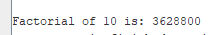

Bài tập
  - Tiếp tục nội dung 2. Vẽ lại hình ảnh của các stack trong trường hợp tính 5! và 10!
- 5!
Địa chỉ cao

Địa chỉ $ra (1)
Giá trị $a0
Địa chỉ $ra (2)
Giá trị $a0 – 1
Địa chỉ $ra (2)
Giá trị $a0 – 2
Địa chỉ $ra (2)
Giá trị $a0 – 3
Địa chỉ $ra (2)
Giá trị $a0 – 4
Địa chỉ $ra (2)
Giá trị $a0 - 5
$sp
Địa chỉ thấp

- 10!
Địa chỉ cao
$sp
Địa chỉ $ra (1)
Giá trị $a0
Địa chỉ $ra (2)
Giá trị $a0 – 1
Địa chỉ $ra (2)
Giá trị $a0 – 2
Địa chỉ $ra (2)
Giá trị $a0 - 3
Địa chỉ $ra (2)
Giá trị $a0 – 4
Địa chỉ $ra (2)
Giá trị $a0 – 5
Địa chỉ $ra (2)
Giá trị $a0 – 6
Địa chỉ $ra (2)
Giá trị $a0 – 7
Địa chỉ $ra (2)
Giá trị $a0 – 8
Địa chỉ $ra (2)
Giá trị $a0 - 9
Địa chỉ $ra (2)
Giá trị $a0 - 10
Địa chỉ thấp

  - Viết chương trình nhập vào n và xuất ra chuỗi Fibonacci tương ứng
.text  .globl main  main:  li $v0, 4  la $a0, prompt1  syscall  li $v0, 5  syscall  move $a0, $v0  jal fibonacci  move $t0, $v0  move $t1, $a0  li $v0, 4  la $a0, prompt2  syscall  li $v0, 1  move $a0, $t1  syscall  li $v0, 4  la $a0, prompt3  syscall  li $v0, 1  move $a0, $t0  syscall  li $v0, 10  syscall  .data  prompt1:  .asciiz "Enter a value: "  prompt2:  .asciiz "Fibonacci ("  prompt3:  .asciiz ") = "  .text  .globl fibonacci  fibonacci:  addi $sp, $sp, -12  sw $ra, 8($sp)  sw $a0, 4($sp)  slti $t0, $a0, 1  beq $t0, $zero, L1  li $v0, 0  addi $sp, $sp, 12  jr $ra  L1:  slti $t0, $a0, 2  beq $t0, $zero, L2  li $v0, 1  addi $sp, $sp, 12  jr $ra  L2:  addi $a0, $a0, -1  jal fibonacci  sw $v0, 0($sp)  lw $a0, 4($sp)  addi $a0, $a0, -2  jal fibonacci  lw $t0, 0($sp)  add $v0, $v0, $t0  lw $a0, 4($sp)  lw $ra, 8($sp)  addi $sp, $sp, 12  jr $ra | - In prompt1  - Nhập n  - Lưu n vào $a0  - Thực hiện hàm fibonacci  - Lưu giá trị fibo vào $t0  - Lưu vị trí lấy giá trị vào $t1  - In prompt2  - In vị trí  - In prompt3  - In giá trị fibo  - Kết thúc chương trình  - Giảm $sp để lưu $ra trả về và giá trị n  - n >= 1 thì đến L1  - n < 1 thì :  + Gán $v0 = 0  + Tăng $sp  + Nhảy đến địa chỉ mà $ra đang lưu trữ  - n >= 2 thì đến L2  - n < 2 thì:  + Gán $v0 = 0  + Tăng $sp  + Nhảy đến địa chỉ mà $ra đang lưu trữ  - Giảm n đi 1 fibonacci(n – 1)  - Nhảy lại hàm fibonacci  - Lưu giá trị $v0 vào stack  - Lấy giá trị $a0 ra khỏi stack  - Giảm n đi 2 fibonacci(n – 2)  - Nhảy lại hàm fibonacci  - Lưu giá trị $t0 vào stack  - fibonacci(n) = fibonacci(n – 1) + fibonacci(n – 2)  - Lấy giá trị $a0 và $ra ra khỏi stack  - Tăng $sp để lấy các giá trị tiếp theo

Chạy mô phỏng:
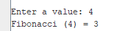

Hết

